Извещение о наличии оснований для признания жилого дома пустующим
Катковский сельский исполнительный комитет извещает, что комиссией по обследованию состояния жилых домов, расположенных на территории Глусского района, в ходе обследования выявлен одноквартирный жилой дом, расположенный по адресу: аг.Березовка, ул. Центральная, д. 47, имеющий основания для признания его пустующим.
Сведения о жилом доме (из акта):
Наружные размеры одноквартирного жилого дома: 5х7,5 м
Площадь 37,5 м2
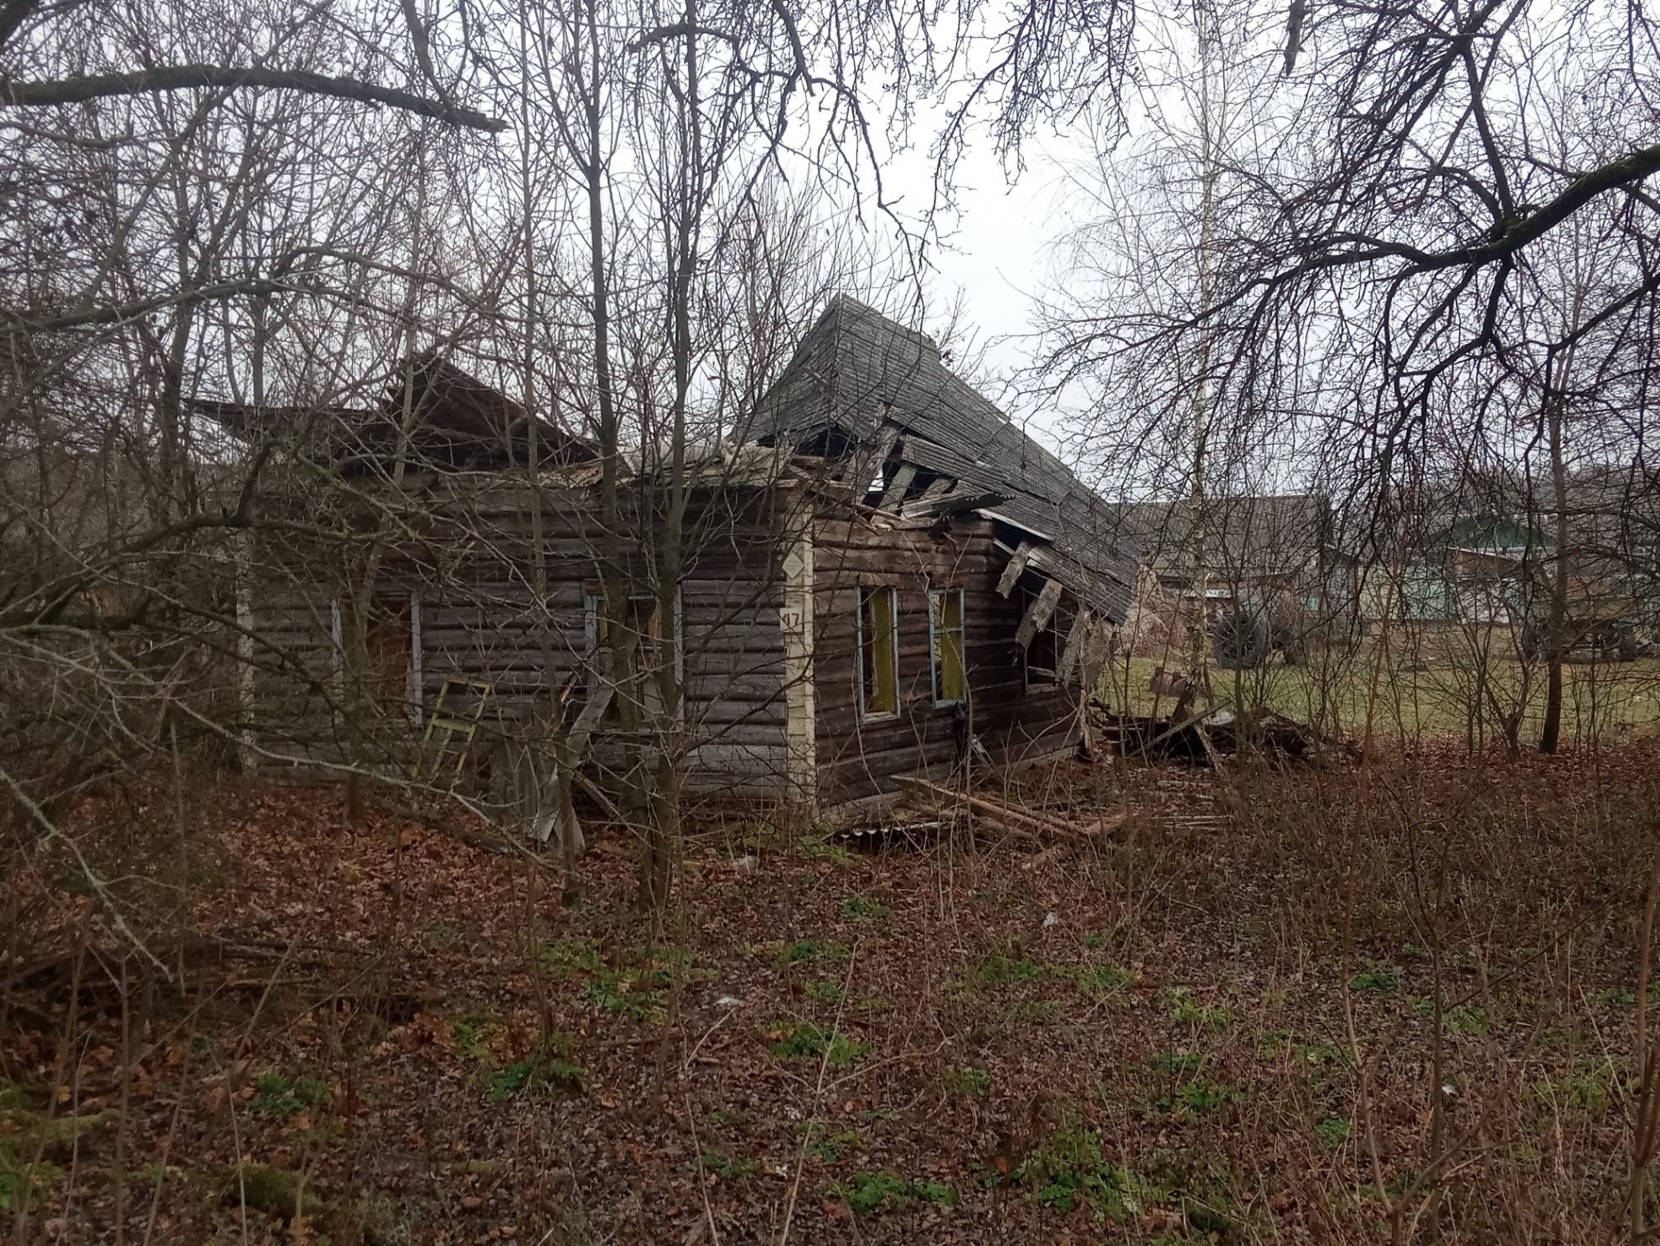
Дата ввода в эксплуатацию одноквартирного, блокированного жилого дома (квартиры в блокированном жилом доме) сведения отсутствуют
Материал стен бревенчатый
Этажность _одноэтажный_
Подземная этажность отсутствует
Принадлежности одноквартирного, блокированного жилого дома (квартиры в блокированном жилом доме) (хозяйственные и иные постройки) не имеется
На придомовой территории не осуществляются предусмотренные законодательством мероприятия по охране земель
Не соблюдаются требования к содержанию (эксплуатации) территории
Сведения о лицах, включая наследников, которым предположительно одноквартирный, блокированный жилой дом (квартира в блокированном жилом доме) принадлежит на праве собственности, хозяйственного ведения или оперативного управления, иных лицах, имеющих право владения и пользования им (ей) нет
Предположительный срок непроживания в одноквартирном, блокированном жилом доме (квартире в блокированном жилом доме) собственника, иных лиц, имеющих право владения и пользования этим домом (квартирой) в течение 27 лет
Катковский сельский исполнительный комитет просит всех заинтересованных лиц в течение двух месяцев со дня опубликования извещения уведомить Катковский сельский исполнительный комитет о намерении использовать пустующий дом для проживания.
Уведомления можно направить по адресу: 213882 Могилевская область, Глусский район, аг.Катка, ул. Центральная, д.44. Электронный адрес: sovet@katka.by
Телефон для справок: 8(02230)72789, 8(02230)72297.

Извещение о наличии оснований для признания жилого дома пустующим
Катковский сельский исполнительный комитет извещает, что комиссией по обследованию состояния жилых домов, расположенных на территории Глусского района, в ходе обследования выявлен одноквартирный жилой дом, расположенный по адресу: аг.Березовка, ул. Центральная, д. 28, имеющий основания для признания его пустующим.
Сведения о жилом доме (из акта):
Наружные размеры одноквартирного жилого дома: 4,5х6 м
Площадь 27 м2
Материал стен бревенчатый
Этажность _одноэтажный_
Подземная этажность отсутствует
Принадлежности одноквартирного, блокированного жилого дома (квартиры в блокированном жилом доме) (хозяйственные и иные постройки) не имеется
На придомовой территории не осуществляются предусмотренные законодательством мероприятия по охране земель
Не соблюдаются требования к содержанию (эксплуатации) территории
Сведения о лицах, включая наследников, которым предположительно одноквартирный, блокированный жилой дом (квартира в блокированном жилом доме) принадлежит на праве собственности, хозяйственного ведения или оперативного управления, иных лицах, имеющих право владения и пользования им (ей) Болбас Андрей Андреевич, Болбас Михаил Андреевич.
Предположительный срок непроживания в одноквартирном, блокированном жилом доме (квартире в блокированном жилом доме) собственника, иных лиц, имеющих право владения и пользования этим домом (квартирой) в течение 30 лет
Катковский сельский исполнительный комитет просит всех заинтересованных лиц в течение двух месяцев со дня опубликования извещения уведомить Катковский сельский исполнительный комитет о намерении использовать пустующий дом для проживания.
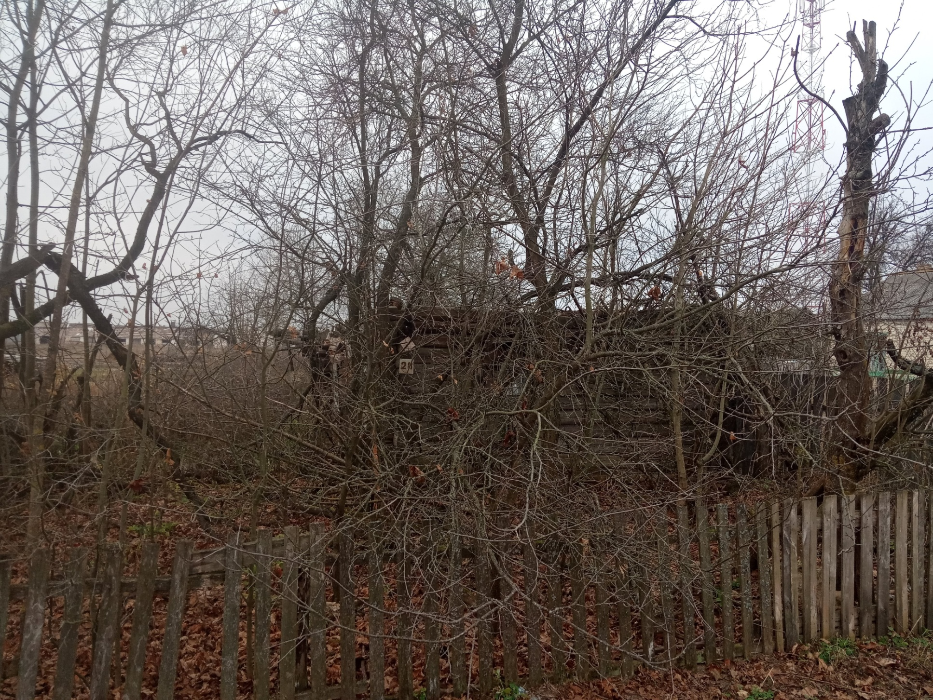
Уведомления можно направить по адресу: 213882 Могилевская область, Глусский район, аг.Катка, ул. Центральная, д.44. Электронный адрес: sovet@katka.by
Телефон для справок: 8(02230)72789, 8(02230)72297.

